Giuseppe Florio

Milano da Vedere e Scoprire
Tra passato e presente.

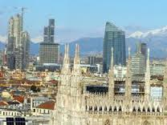

Dedico questa guida
Ai viaggiatori solitari

Edizione Pippo

Indice.
Questa volta l’indice è in testa in modo da consentire una ricerca immediata prima di mettersi in cammino, buona visita.
Introduzione pagina 3
Zona Duomo pagina 5
Zona Scala pagina 7
Piazza Cordusio pagina 9
Zona Cairoli pagina 12
Zona San Babila pagina 15
Zona Brera pagina 17
Zona Navigli pagina 19
Zona Garibaldi pagina 21
Zona Magenta pagina 23
Zona Venezia pagina 26
Zona 5 Giornate pagina 30
Zona Gae Aulenti pagina 32
Zona San Siro pagina 33

Mappe di Milano pagina 34
Mappa di Milano Mappa rete dei Trasporti pagina 38

*sono state ineriti alcune notizie artistiche da Wikipidia
Introduzione
Milano da vedere in quei luoghi storici noti e pubblicizzati, che in fondo sono pochi rispetto a Roma Firenze Napoli o Venezia, e da scoprire in tutti quelli, e sono tanti, considerati minori, ma per i veri appassionati o esperti sono tanti.
Ho organizzato questo documento a zone, con poche informazioni utili per aiutare o generare curiosità.
Non essendo un esperto, ma un semplice cittadino, non troverete quelle informazioni artistiche dei monumenti che potrete trovare sul sito del Comune, redatto da De Agostino e potete scaricare una bellissima Guida della Città molto ricca.
Ho aggiunto la mia esperienza personale di Milano , dove vivo dal 1968, e che come curioso giravo senza mete e senza cartina. Alcune volte mi perdevo perché essendo circolare, come una ragnatela, basta sbagliare un angolo e ci si ritrova lontani.
Seguite questa semplice guida, ma prima studiate la città; cartine in fondo.
Milano ha tre circonvallazioni, che hanno seguito lo sviluppo della città secondo la storia: quella dei navigli, era un canale circolare lungo le mura medievali; quella delle mura spagnole, fatte dalla dominazione spagnola che erano anche alte e ci poteva passeggiare sopra, (sono rimasti pochi resti a Porta Romana); quella esterna degli anni ’60. Oggi ce ne sono altre non perfettamente chiuse che hanno seguito la crescita di Milano negli ultimi 40 anni, poi il ring delle tangenziali autostradali.
Facendo riferimento a quella centrale ci sono i nomi delle porte, che poi sono anche “ contrade: Porta Vittoria, Porta Monforte, Porta nuova, Porta Volta, Porta Tenaglia, Porta Magenta, Porta Ticinese, Porta Ludovica, Porta Vigentina.
Anche lungo la circonvallazione dei navigli c’erano le porte, Porta Orientale, da dove passa Renzo dei Promessi Sposi, ma si sono persi nei ricordi e nella toponomastica.
Provo a farlo come ipertesto, in modo da facilitarvi camminando ed usando un tablet o smart.
Su questo sito trovate tutto in dettaglio:

Una guida preziosa è a Pagina 36 nella mappa Artistica dove potrete indirizzarvi per le zone scelte da scoprire.

Se volete vedere filmati degli interni delle chiese e monumenti cliccate su questo sito:

La Guida è raccontata in prima persona come se fossi il vostro Cicerone.
Buona scoperta, pippo

** Zona Duomo ( MM1).
Il Duomo è il centro di Milano , non solo geografico, forse oggi non più per il grande sviluppo a Nord, ma della vita religiosa e civile. La Madonnina è il simbolo della gente di tutti i paesi che vivono a Milano.
Ai tempi dei Romani era la parte nord della città che si sviluppava verso sud l’attuale Porta Romana, infatti i resti della città imperiale ai tempi di Costantino sono sparsi verso sud ed ovest, Corso Magenta.
- Cattedrale, in costruzione sempre con le sue guglie che la rendono unica, infatti si dice “ la fabbrica del Duomo” per intendere che non finisce mai. La visita è scontata, questo è da vedere.

- Museo del Duomo ( nuovo)

- Palazzo Reale: Appartamento Reale; Mostre ( annuali). Ex Palazzo ducale trecentesco, fu riedificato nelle forme attuali dal Piermarini (1778). È tra le sedi espositive più importanti di Milano. Nel 1951 Pablo Picasso scelse il Palazzo per ambientare la sua “Guernica”, come emblema dello scempio della guerra; non a caso, visto che nel 1943 l’edificio fu pesantemente bombardato e perse tutte le decorazioni delle sale interne.

- Museo del Novecento ( Nuovo) Il Museo del Novecento di Milano è una galleria predisposta all'esposizione di opere d'arte del XX secolo, ospitata all'interno del Palazzo dell'Arengario e dell'adiacente Palazzo Reale di Milano.

- Galleria Vittorio Emanuele. La galleria Vittorio Emanuele II di Milano è un passaggio coperto che collega piazza della Scala e piazza Duomo tra loro e con due strade tramite due corti bracci perpendicolari all'asse principale.

- Chiesa San Satiro del Bramante (Duomo angolo Via Torino). L'illusione è perfetta. Si entra nella Chiesa di Santa Maria presso San Satiro, a Milano, (è un nome complicato) e pare che, dietro l'altare, ci sia un grande spazio ... scopritelo.

Ero legato al Cardinale Martini ed ero in Piazza nel giorno dei funerali, ho scritto in Piazza del Duomo una poesia:
Davanti il Duomo di Milano
In coda per il Cardinale.
La preghiera è presente
La gente è silenziosa
In una atmosfera
Di tutti i giorni
Come se Martini
Fosse tra noi.
La Madonnina ci osserva
E nel suo cuore
Gioisce, la sua Milano
È in preghiera
Per il suo Cardinale.
Simbolo per tutte
Le genti che riempiono
Piazza del Duomo di Milano.

** Piazza Scala
- Mostra Speciale su Leonardo ( fino a tarda sera) a fine galleria angolo Piazza Scala.
- Teatro alla Scala, Museo e visita Teatro (biglietti spettacolo difficili), visita interessante al museo ed alla sala.
- Gallerie d’Italia (ex sede Comit), Pinacoteca ‘800 e ‘900 Lombardo, due interi palazzi anche in Via Manzoni (nuovo) Le Gallerie di Piazza Scala, ospitate in un prestigioso complesso architettonico situato nel cuore di Milano, propongono circa 400 opere d’arte tra Ottocento e Novecento, accompagnando il visitatore in un percorso espositivo che attraversa due secoli di arte italiana.
La sezione museale da Canova a Boccioni espone 197 opere del XIX secolo, dal Neoclassicismo agli albori del Futurismo, provenienti dalle raccolte della Fondazione Cariplo e di Intesa Sanpaolo.

- Palazzo Marino (Municipio). Sede del Comune dal 1860, il palazzo fu iniziato nel 1558 per l’esattore Tomaso Marino. La facciata verso La Scala è del 1889. Qui nacque la Monaca di Monza citata da Manzoni ne “I Promessi Sposi”. Da scoprire.

- Chiesa San Fedele (quadri importanti). La chiesa, eretta a partire dal 1569 su disegno dell’architetto Pellegrino Tibaldi, è considerata uno tra i più emblematici edifici dell’architettura della Controriforma. Voluta dal cardinale Borromeo, la chiesa fu dedicata in origine a San Fedele, protomartire della diocesi di Como, e destinata ai Gesuiti.

- Casa Museo Manzoni , in piazza Belgioioso

- Palazzo Belgioioso, Opera neoclassica del 1772-81 del Piermarini, è ispirato al modello della Reggia di Caserta di Luigi Vanvitelli. È considerato uno dei tesori architettonici della città.
- Casa degli “Omenoni” per dei grossi uomini di pietra sulla facciata. Otto statue di uomini (“Omenoni”) ornano la facciata della residenza cinquecentesca dello scultore di Carlo V, Leone Leoni. Da scoprire.
- Pinacoteca Ambrosiana (adiacenze): Codice Atlantico di Leonardo e quadri famosi (Raffaello)

** Piazza Cordusio MM1
Questa è la City di Milano, con le sedi delle principali Banche Nazionali ed Estere, dalla Banca d’Italia, alla sede Unicredit e San Paolo.
Da Piazza del Duomo Via Mercanti.
- Piazza Mercanti è una piazza di Milano creata come centro della vita cittadina in epoca medioevale, successivamente trasformata in via Mercanti. Per piazza Mercanti si intende, nel linguaggio quotidiano, la piazza circoscritta dal palazzo della Ragione, la Casa dei Panigarola e la Loggia degli Osii. Si venne a creare a partire dalla metà del XIII secolo con una pianta rettangolare, in origine più ampia dell'attuale. Vi si aprivano sei accessi riferiti agli altrettanti sestieri cittadini. Le vie attigue prendevano il nome delle diverse attività svolte: Armorari, Spadari, Cappellari, Orefici, Speronari, Fustagnari.

- Il Palazzo dei Giureconsulti è uno degli elementi fondamentali della Piazza dei Mercanti, centro topografico della Milano medievale e cuore delle attività economiche e sociali di quei tempi. La costruzione della Piazza dei Mercanti fu decisa nel 1228, quando il Consiglio Generale del Comune decretò l'istituzione di un nuovo Broletto, centro di scambi commerciali e sede di uffici amministrativi.

- Via Dante, zona shopping pedonale

- Piazza della Borsa, o Piazza Affari. Borsa Italiana è una società che si occupa dell'organizzazione, della gestione e del funzionamento della Borsa di Milano (ossia del mercato finanziario italiano) al fine di promuoverne lo sviluppo e di massimizzarne la liquidità, la trasparenza, la competitività e l'efficienza. Le origini risalgono al 1808, quando Eugenio di Beauharnais fondò la "Camera di Commercio di Milano
- Dito provocatore in Piazza Affari. Maurizio Cattelan (sezione Influenza nella cultura di massa). Arte, L.O.V.E. di Cattelan. Il Dito di Cattelan resta dopo tante polemiche.
- Sede Piccolo Teatro Europeo (tre sale per spettacoli). Via Rovello 2. Primo teatro stabile italiano, il Piccolo Teatro di Milano (Teatro d'Europa per decreto ministeriale nel 1991) fu fondato nell'immediato dopoguerra da Paolo Grassi, Giorgio Strehler, Mario Apollonio, Virgilio Tosi e Nina Vinchi. Il teatro consta attualmente di tre sale: la Sala Grassi (sede storica di via Rovello), il Teatro Studio Melato (spazio sperimentale che ospita anche la scuola di teatro), il Teatro Strehler (sede principale, inaugurata nel 1998). Dopo la scomparsa di Strehler, la direzione è stata affidata a Sergio Escobar. Direttore artistico è il regista Luca Ronconi.

- Sede EXPO 2015, Via Rovello 2. Expo Milano 2015 è un’Esposizione Universale con caratteristiche assolutamente inedite e innovative. Non solo una rassegna espositiva, ma anche un processo partecipativo che intende coinvolgere attivamente numerosi soggetti attorno a un tema decisivo: Nutrire il Pianeta, Energia per la Vita. Un evento unico che incarna un nuovo concept di Expo: tematico, sostenibile, tecnologico e incentrato sul visitatore. Dal 1° maggio al 31 ottobre 2015, 184 giorni di evento, oltre 130 Partecipanti, un Sito Espositivo sviluppato su una superficie di un milione di metri quadri per ospitare gli oltre 20 milioni di visitatori previsti.

http://www.expo2015.org/it.

** Largo Cairoli (Expo Gate)MM1
Percorso da Duomo a Castello, un chilometro a piedi
- Castello Sforzesco (area pedonale): Musei civici con raccolte. Il Castello Sforzesco, uno dei più importanti monumenti di Milano, ha avuto, nel corso della sua storia, lunghe vicende costruttive, brutali demolizioni, ricostruzioni, abbellimenti e restauri, divenendo un simbolo dei momenti storici, felici e drammatici, della città. Contiene quadri, armature, sezione Egizia: affreschi di Leonardo.

- Parco Sempione (il più grande di Milano). Il Parco Sempione è una zona verde della città di Milano. Realizzato alla fine del XIX secolo sull'area già occupata dalla piazza d'armi, occupa un'area di 386 000 m², completamente cintata e videosorvegliata. Il nome deriva dal corso Sempione, il monumentale asse stradale realizzato in epoca napoleonica sul tracciato della storica via del Seprio, con la nuova porta Sempione erede dell'antica porta Giovia.

- Torre del Parco in ferro (110 metri con Bar). All'interno del Parco Sempione, la Torre è una slanciata struttura metallica alta 108.6 metri. Denominata Littoria, viene costruita in occasione della quinta Mostra Triennale delle Arti Decorative su progetto dell'architetto Giò Ponti e inaugurata nel 1933.

- Arco della Pace (periodo napoleonico). Al centro di Piazza Sempione sorge l'Arco della Pace, uno dei più interessanti esempi di architettura neoclassica in città. La sua costruzione fu avviata nel 1807 da Luigi Cagnola per celebrare le vittorie napoleoniche e temporaneamente interrotta dopo la disfatta di Waterloo. Inaugurato nel 1838, è costruito in granito di Baveno e rivestito in marmo di Creola d'Òssola. Sulla sommità del monumento spicca un gruppo di statue in bronzo raffigurante La sestiga della Pace accompagnata da quattro Vittorie a cavallo, mentre nel fronte sono rappresentate le personificazioni dei fiumi Po, Ticino, Adda e Tagliamento.

- Sculture all’aperto (tra cui De Chirico). Sono distribuite nel Parco e sono da scoprire girando tra gli alberi ed i laghetti. C’è anche un vecchio ponte dei Navigli.

- Triennale: museo del Design e mostre temporanee. La Triennale di Milano ospitata all’interno del Palazzo dell’Arte, è un’istituzione culturale internazionale che produce mostre, convegni ed eventi di arte, design, di arte, design, architettura, moda, cinema, comunicazione e società.
Organizza mostre di grande visibilità e attenzione come quelle dedicate all’arte contemporanea, agli architetti e designer di fama nazionale e internazionale, ai grandi stilisti che hanno cambiato il gusto e il costume, ai temi sociali. Dal 2007 è sede del Triennale Design Museum, un museo che cambia, attento alla storia e all’intero sistema del design (imprese, distretti produttivi, territorio, ricerca, editoria e formazione). Dal 2011 ospita il Teatro dell’Arte, tra i più significativi del panorama milanese, nuovo punto di riferimento per progetti culturali e arti performative.
** Zona San Babila MM2
Dal Duomo tutto pedonale.
- Corso Vittorio Emanuele, portici, area shopping con negozi internazionali, bar con gazebo riscaldati, ecc.
- Rinascente , grande magazzino di sette piani con bar e food in cima.
- Excelsior, grande magazzino del tipo Harrods, foods e ristorante nel basamento.
- Chiesa di San Carlo, circolare con reliquie del Santo. La Chiesa di San Carlo al Corso è un luogo di culto cattolico del centro di Milano, situato nell'omonima piazza, lungo il corso Vittorio Emanuele. Costruito in sostituzione della chiesa medievale di Santa Maria dei Servi, sede milanese dell'ordine dei Serviti, l'edificio attuale è un bell'esempio di somiglianze con la chiesa di San Francesco da Paola stile neoclassico, ispirato al Pantheon romano, Napoli, col colonnato di piazza del Plebiscito di Napoli.

- Piazza San Babila, particolare piazza con portici e negozi
- La Basilica collegiata prepositurale di San Babila, conosciuta più semplicemente come San Babila, è un luogo di culto cattolico situato nell'omonima piazza a Milano, alla confluenza di corso Vittorio Emanuele II, corso Europa, corso Monforte e corso Venezia.

- Brian & Berry, grande magazzino di 12 piani del tipo Selfridges, foods e 4 ristoranti gestiti da EATALY.
- Quadrilatero della Moda, Monte Napoleone, Via della Spiga, Vie trasversali.
- Museo di Milano in Via Sant’ Andrea. Due distinti percorsi espositivi caratterizzano le sale del settecentesco Palazzo Morando Attendolo Bolognini di via Sant'Andrea, 6.

** Zona Brera.
Da Piazza della Scala
- Via Verdi, Chiesa San Giuseppe
- Antica sede Cariplo, palazzo monumentale
- Via Brera, antichi negozi alla milanese “ riservati”
- Palazzo Citterio, in restauro per Pinacoteca per EXPO. Palazzo Citterio fu acquisito dallo Stato nel 1972 e da allora si parla del suo recupero e del progetto “Grande Brera” che ne intende fare sia la sede espositiva delle collezioni permanenti del Novecento della Pinacoteca di Brera, che di manifestazioni e mostre temporanee.
- Palazzo Cusani, antico palazzo. La famiglia Cusani aveva acquisito nel corso del XVII secolo una proprietà presso la Chiesa di Sant'Eusebio, oggi scomparsa: lì Agostino Cusani (1592-1640), feudatario e poi marchese di Chignolo Po avrebbe fatto erigere un palazzo nel corso dei primi decenni del XVII secolo

- Pinacoteca di Brera, con statua a Bonaparte, da visitare uno dei due statali. La Pinacoteca di Brera è una galleria nazionale d'arte antica e moderna, collocata nell'omonimo palazzo di Milano. Il museo espone una delle più celebri raccolte in Italia di pittura, specializzata in pittura veneta e lombarda, con importanti pezzi di altre scuole. Inoltre, grazie a donazioni, propone un percorso espositivo che spazia dalla preistoria all'arte contemporanea, con capolavori di artisti del XX secolo.

- Osservatorio ed orto botanico di Brera. L'osservatorio astronomico di Brera, INAF, è uno storico osservatorio costituito nella seconda metà del Settecento nel palazzo di Brera, a Milano. Agli inizi degli anni venti del Novecento la sezione osservativa fu distaccata a Merate, in Brianza. Le due sedi condividono a tutt'oggi l'amministrazione e la direzione, e talvolta la designazione. Parte della sua fama è dovuta alle osservazioni dei canali di Marte eseguite da Giovanni Virginio Schiaparelli nel 1877.

- Via Fiori Chiari, area di negozi ristoranti signorili come Monmatre.
- Chiesa di San Marco. La chiesa di San Marco è un luogo di culto cattolico di Milano che si trova nella piazza omonima posta all'angolo con via Fatebenefratelli, e via San Marco, situata nel quartiere San Marco, al confine con Brera.

** Zona Navigli.
Da Piazza Duomo, Alla fine di via Torino. Corso di Porta Ticinese.
- Chiesa di San Lorenzo con Mosaici Bizantini, colonne romane con Statua di Costantino; di sera bivacchi da movida. La Basilica di San Lorenzo Maggiore è un edificio di culto cattolico situato a Milano, all'interno della Cerchia dei Navigli, edificato in età romana e più volte rimaneggiato nel corso dei secoli. Situata in prossimità della porta Ticinese medievale, è una delle chiese più antiche di Milano.
- Corso di Porta Ticinese con negozietti hippy
- Museo Diocesano, con annessa Cappella Portinari, rinascimentale. Il Museo Diocesano di Milano nasce nel 2001 per iniziativa dell'Arcidiocesi di Milano con lo scopo di tutelare, valorizzare e fare conoscere i tesori artistici della diocesi nell'ambito del contesto spirituale che li ha ispirati. Un capolavoro per Milano.

- Chiesa di Sant’Eustorgio, una delle prime basiliche con catacombe. La basilica di Sant'Eustorgio è un luogo di culto cattolico, situato nell'omonima piazza a Milano, nei pressi di Porta Ticinese.

- Navigli, area tutta chiusa con i due Navigli uno di ingresso ed uno di uscita, con Darsena, pizzerie ristoranti gelaterie da tutte le parti; luogo ormai importante da vedere di sera. Sono un sistema di canali irrigui e navigabili, con baricentro Milano, che metteva in comunicazione il lago Maggiore, quello di Como e il basso Ticino aprendo al capoluogo lombardo le vie della Svizzera e dell'Europa nordoccidentale, dei Grigioni e dell'Europa nordorientale e, infine, quella del Po verso il mare. Col regime regolare delle acque dei Navigli si irrigarono e resero produttive vastissime aree, collegandosi con l'opera di bonifica iniziata dai monaci delle Abbazie a sud della città già nel X secolo. La costruzione dell'intero sistema è durata dal XII al XIX secolo. La Cerchia dei Navigli, o fossa interna, rappresentava la "cerniera" cittadina che consentiva il funzionamento del sistema nel suo complesso.

- Gallerie di pittori e vicolo delle lavandaie, molti ristoranti in vecchie fabbriche anche con musica.

** Zona Garibaldi
- Da piazza Cordusio, Via Broletto e poi Via Ponte Vetero

- Chiesa del Carmine, antica chiesa interessante e restaurata. La chiesa di Santa Maria del Carmine è un luogo di culto cattolico della città di Milano, situato in Piazza del Carmine, nel quartiere di Brera. È sede della parrocchia territoriale di Santa Maria del Carmine dell'arcidiocesi di Milano, della parrocchia personale di lingua inglese di San Carlo (in inglese: San Carlo Parish) e cappellania della comunità dei fedeli filippini milanesi
- Corso Garibaldi, antica via di Milano, oggi chiusa al traffico e riqualificata con bei negozi e Bar.
- Chiesa di San Simpliciano, qui partì il carroccio per la battaglia contro il Barbarossa. La Basilica di San Simpliciano è un importante luogo di culto cattolico di Milano che sorge nella via omonima, una traversa di corso Garibaldi. È spesso sede di concerti di musica barocca. Sul luogo dell'attuale chiesa sorgeva nel III secolo un cimitero pagano documentato da resti di marmi scoperti nei dintorni. Nonostante non ci siano prove storiche certe a riguardo, si sostiene che fu sant'Ambrogio ad iniziare la costruzione della "Basilica Virginum", una delle quattro chiese poste strategicamente sulle quattro vie principali di uscita dalla città, che ne determinarono il successivo assetto urbano.

- Chiesa di Santa Maria Incoronata, due chiese in una per gli Sforza. La chiesa di Santa Maria Incoronata è un luogo di culto cattolico di Milano, situato all'incrocio fra Corso Garibaldi e Via Marsala. Questa chiesa è un caso particolare di "chiesa doppia", simile a quella di S. Cristoforo al Naviglio (anch'essa a Milano): guardando dal sagrato, la chiesa di sinistra è la più antica, perché esisteva già in età comunale, era retta dai padri eremitani di S. Marco ed era intitolata a S. Maria di Garegnano. Accanto alla chiesa, agli inizi del Quattrocento, fu costruito un convento per i padri agostiniani, che restaurarono l'antica chiesa nello stile tardo gotico, tipico di quel secolo. Poiché i lavori furono terminati in occasione dell'incoronazione di Francesco Sforza a Duca di Milano (1451), la intitolarono a Santa Maria Incoronata, dedicandola al nuovo signore della città.

** Zona Magenta
Da piazza Cordusio, Via Meravigli ed in fondo Corso Magenta.
Sempre stata una zona bene, ricca di palazzi e dimore antiche, giardini interni nascosti da scoprire. Prevalente sviluppo nell’Ottocento.
- San Maurizio al Monastero, ex Chiesa di suore di clausura, interamente affrescata da Luini, due corpi, nel secondo Organo del ‘600 per concerti la sera ( piccolo gioiello del Touring). La chiesa è un vero gioiello. Cinquecentesca, il suo interno è completamente affrescato, in buona parte da Bernardino Luini. San Maurizio al Monastero Maggiore è una chiesa di Milano, un tempo sede del più importante monastero femminile della città, appartenente all'ordine benedettino, collocata all'angolo tra via Luini e corso Magenta, di origine paleocristiana, ricostruita nel Cinquecento. È decorata internamente con un vasto ciclo affreschi di scuola leonardesca e viene indicata come la "Cappella Sistina" di Milano o della Lombardia

- Museo Archeologico attiguo, con resti del periodo romano ed oltre, torre delle mura romane, interessante. Il civico museo archeologico di Milano è un museo archeologico, con sede nell’ex-convento del Monastero maggiore di San Maurizio, dove si trovano le sezioni greca, etrusca, romana, barbarica e del Gandhara. La sezione preistorica ed egizia è ospitata presso il Castello Sforzesco.

- Palazzo Litta, palazzo aristocratico e ricco, sede della Sovrintendenza ai Monumenti. Opera del 1648 di Francesco Maria Richini, ha una bella facciata rococò e uno scenografico cortile d’onore a portico. Da scoprire. Palazzo Litta è un edificio storico situato in corso Magenta a Milano. Sebbene sia spesso indicato come uno degli esempi più importanti dell'architettura barocca milanese, palazzo Litta è soggetto di studio con una bibliografia estremamente scarna, che non trova riscontro nella elevata considerazione che si rinviene nelle parole degli studiosi che nel corso dei secoli si sono occupati delle sue vicende. Spesso citato solo di passaggio negli itinerari di guide storiche più o meno recenti, più di rado trattato in uno spazio adeguato alla sua fama, questo edificio manca di un testo che sia in grado di chiarire le molte questioni ancora aperte che lo riguardano.

- Negozi ricchi e sobri per i milanesi che scappano dal quadrilatero.
- Bar Magenta, liberty e famoso per Celentano, nel film Asso.
- Alle spalle Basilica di Sant’Ambrogio ed Università Cattolica. La basilica di Sant'Ambrogio, il cui nome completo è basilica romana minore collegiata abbaziale prepositurale di Sant'Ambrogio, è una delle più antiche chiese di Milano e si trova in Piazza Sant'Ambrogio. Essa rappresenta ad oggi non solo un monumento dell'epoca paleocristiana e medioevale, ma anche un punto fondamentale della storia milanese e della chiesa ambrosiana. Essa è tradizionalmente considerata la seconda chiesa per importanza della città di Milano.

- Oltre incrocio Santa Maria delle Grazie con Cenacolo di Leonardo ( visite limitate a gruppi, si deve prenotare).
- Di fronte Palazzo delle Stelline , Cinquecentesco, è un punto di riferimento per la vita culturale e congressuale cittadina. Un tempo “Ospedale dei mendicanti”, diventò il principale orfanotrofio femminile milanese. Il termine “stella”; tre corpi, da scoprire, ristrutturato con Sede Comunità Europea, Centro Culturale Francese, sale congressi, Sede Fondazioni Eni, e bel Albero 3 stelle. Vista Basilica. Dietro un bel giardino chiamato: gli orti di Leonardo.

** Zona Porta Venezia.
Da Piazza San Babila, Corso Venezia.
Dopo negozi belli.
- Palazzo dei conti Serbelloni. Palazzo Serbelloni fu uno dei primi palazzi patrizi costruiti sul corso, che a cavallo tra il XVIII e il XIX secolo, mutò radicalmente aspetto, per passare da quasi strada di campagna, ad elegante corso delle carrozze. Sul posto era già presente un palazzo seicentesco, e taluni corpi di fabbrica medioevale: la facciata viene radicalmente mutata da Simone Cantoni, che progetta il loggiato neoclassico che caratterizza la facciata, finito nel 1793

- Casa palazzo degli Invernizzi, nel retro giardino con fenicotteri e pavoni. Palazzo Invernizzi è un bell'edificio ispirato al classicismo che si affaccia su corso Venezia, il viale del passeggio delle belle dame in carrozza nel corso del '700 e dell'800. La notorietà del palazzo però è affidata al giardino retrostante, su via dei Cappuccini, che ospita una numerosa colonia di fenicotteri rosa, pavoni, anatre.

- Palazzo Liberty Sommaruga sede ASCOM, dopo giardini pubblici . Palazzo Castiglioni è un palazzo di Milano, sito in Corso Venezia n. 47. Costruito da Giuseppe Sommaruga (1867-1917) nel 1901-1904, costituisce un po' il "manifesto" artistico dell'Art Nouveau a Milano. L'edificio fu realizzato a tre piani, con due facciate, una principale sulla strada e una secondaria sul giardino, più gli annessi staccati dal corpo principale e costituenti le scuderie e la rimessa.
Questo palazzo ha un basamento con bugnato grezzo che riprende le forme naturali della roccia; le altre decorazioni presenti sono una ripresa dello stucco in stile settecentesco.

- Giardini Pubblici, Indro Montanelli. È ricco di Palazzi , Musei ecc. Sono stati intitolati al giornalista Indro Montanelli nel 2002. Fu il primo parco milanese espressamente destinato allo svago collettivo. Per oltre due secoli sono stati chiamati "giardini pubblici", "giardini di Porta Venezia" o semplicemente "i giardini", e l'uso è ancora invalso.

- Palazzo Dugnani.
- Villa Reale con sale di Napoleone. La Villa Reale di Milano (ora Villa Comunale), già Villa Belgiojoso o Villa Belgiojoso Bonaparte, è una villa costruita tra il 1790 ed il 1796 dall'architetto Leopoldo Pollack, su commissione del conte Ludovico Barbiano di Belgiojoso. L'edificio rivolge la propria parte posteriore, ove vi è l'ingresso per la Galleria d'Arte Moderna di Milano, verso via Palestro affacciandosi così sui giardini Indro Montanelli in zona Porta Venezia. La facciata della Villa è invece rivolta verso il giardino in stile inglese sempre progettato da Leopoldo Pollack. La Villa Reale di Milano rappresenta uno dei principali monumenti del neoclassicismo milanese. Tra le opere neoclassiche presenti nella Villa si segnalano quelle di Luigi Acquisti ed Antonio Canova.

- Padiglione PAC. Padiglione d'Arte Contemporanea

- Planetario. Il Planetario di Milano è un edificio didattico-museale dotato di cupola, all'interno del quale un planetario proietta l'immagine degli astri e i loro movimenti nella volta celeste. Situato nei giardini di Porta Venezia di Milano, venne inaugurato il 20 maggio 1930 su progetto dell'architetto Piero Portaluppi, che lo realizzò su commissione dell'editore svizzero Ulrico Hoepli che lo donò alla città

- Museo Naturale, molto bello. ll Museo civico di storia naturale di Milano è stato fondato nel 1838, ed è uno dei più importanti musei naturalistici d'Europa. Nel 2008 è stato visitato da 350. 000 persone

- Arco di porta Venezia.

- Corso Buenos Aires, 2 km, piena di negozi, internazionale e sempre aperta. Corso Buenos Aires è un'importante strada commerciale di Milano, con oltre 350 punti vendita di vari tipi di merce, un fatturato quotidiano complessivo tra i più alti al mondo e una media di centomila persone ogni giorno. Sviluppandosi in oltre 1600 metri, con orientamento nord-sud, si attesta come una delle passeggiate commerciali più lunghe d'Europa. La sua conformazione ricorda la tipologia americana, soprattutto la Fifth Avenue di New York. La strada si estende da porta Venezia in piazza Oberdan, proseguimento rettilineo di Corso Venezia, fino a piazzale Loreto. L'intero corso Buenos Aires, recentemente riqualificato con una nuova pavimentazione dei marciapiedi (precedentemente in bitume), fa parte della Zona 3. Vi si colloca il teatro Puccini, attuale sede della compagnia teatrale del Teatro dell'Elfo
- Piazza Loreto. Piazzale Loreto è un piazzale di Milano (situato alla fine di corso Buenos Aires, nella zona 2 ai confini con la zona 3) e all'inizio di viale Monza e di via Padova, è un importante snodo per la viabilità cittadina, essendo posto lungo la circonvallazione esterna. È noto soprattutto per essere stato teatro di due eventi della Seconda guerra mondiale. Nella strage di Piazzale Loreto, il 10 agosto del 1944, i soldati della Legione Autonoma Mobile Ettore Muti fucilarono quindici partigiani antifascisti sul marciapiede compreso tra viale Andrea Doria e corso Buenos Aires. Fu esposto anche Mussolini a testa in giù (l'attuale stele commemorativa si trova leggermente spostata al centro di viale Andrea Doria).
Zona Piazza 5 Giornate.
Partire da San Babila MM1
- Prendere via Durini, strada ricca di negozi raffinati e bei palazzi storici e moderni, all’angolo c’è Brian & Berry, grande magazzino di 12 piani del tipo Selfridges foods e 4 ristoranti gestiti da EATALY.
- Piazza Augusto
- Corso di porta Vittoria che porta a Piazza 5 Giornate.
- Palazzo Sormani, biblioteca comunale centrale. Palazzo Sormani è uno storico palazzo della città di Milano, sito in corso di Porta Vittoria 6, oggi sede della Biblioteca centrale della città

- Chiesa di San Pietro in Gessate. La chiesa di San Pietro in Gessate è un luogo di culto cattolico di Milano. Situata in corso di Porta Vittoria, di fronte al Palazzo di Giustizia, non lontana da Piazza Fontana, la chiesa risale al XV secolo ed è un bell'esempio di architettura del Quattrocento lombardo.

il Conservatorio Giuseppe Verdi, con Chiesa omonima, due organi antichi, sede di molti concerti. conservatorio di musica «Giuseppe Verdi» di Milano. Fa da sfondo scenografico alla Via della Passione, sita poco lontano da San Pietro in Gessate e dal Palazzo di giustizia, ed è uno dei più bei monumenti del tardo Rinascimento milanese.

- Di fronte il Tribunale. Il palazzo di Giustizia di Milano, sede del tribunale, ha sede in via Freguglia. Fu costruito tra il 1932 e il 1940 da Marcello Piacentini. Per la sua costruzione, in stile razionalista monumentale, furono abbattute la chiesa di San Filippo Neri e il convento delle Schiave di Maria. Il palazzo internamente fu decorato con diversi mosaici, altorilievi, affreschi e sculture che, ispirate alla tradizione artistica romana, dovevano illustrare la storia della Giustizia. Imponenti frasi latine riguardanti i principi della Giurisprudenza dominano l'ingresso principale e i due avancorpi sulla facciata principale.

Zona Piazza Gae Aulenti
Alla fine di Corso Garibaldi si Arriva in Piazza XXV Aprile.
- EATALY Smeraldo, dal loro sito: Ogni giorno da Eataly Milano Smeraldo puoi acquistare, gustare e imparare a conoscere l'alta qualità di prodotti buoni, puliti e giusti.

- Corso Como, il top della movida di modelle con bar ristoranti e discoteche, da non perdere è un cortile in Corso Como 10 con dentro un bar ristorante ed il meglio del made in Italy.

- Dopo una breve salita moderna alla fine di Corso Como si accede alla Piazza Gae Aulenti, il Rockfeller Center di Milano con la Torre Unicredit alta oltre 200 metri. La piazza è circondata da grattaceli , negozi vari , un laghetto centrale con fontana dove si può passeggiare. Lasciandosi alle spalle la piazza con un percorso lungo a piedi si cammina lungo tutti i grattaceli fino a quello chiamato Diamante per la sua forma. Un bar book shop Feltrinelli può creare un momento di sosta.

Zona Portello e San Siro. ( da fare in pullman)
Si parte da Piazza Cadorna e si percorrono le vie: fermate MM Conciliazione, Pagano Buonarroti, Fiera ed ecco l’ex area della Fiera Campionaria vecchia, con i futuri tre grattaceli,( ora svetta il più alto d’Italia, 216 metri). Ecco l’area Portello, palazzi nuovi, grattacieli ed un Central Park in fase di completamento.
Dal Portello si va a San Siro , impianti sportivi e nel vecchio Ippodromo del galoppo, un cavallo alto 8 metri. Da Wikipedia: “Il progetto è andato avanti fra numerose difficoltà e alla fine la direzione dei lavori è stata data alla scultrice Nina Akamu che ha finalmente condotto in porto l'impresa. Il primo passo è stato quello di realizzare un cavallo di dimensioni ridotte, circa 3 metri di altezza. Questo fu il primo modello per arrivare alla gigantesca scultura in argilla di quasi 8 metri. È dal cavallo di argilla che sono stati ricavati i calchi dove è stato colato il bronzo fuso.”
Le sette parti in cui il cavallo era stato fuso arrivarono nel luglio del 1999 a Milano dove vennero saldate insieme. Dopo qualche discussione il cavallo fu posto nel settembre 1999 all'ingresso dell'ippodromo di San Siro.
Stadio San Siro, Museo. Lo Stadio Giuseppe Meazza è uno stadio calcistico di Milano ed il più capiente d'Italia, con 81.277 posti complessivi (di cui 80.018 distribuiti nei tre anelli), nonché uno degli impianti calcistici più famosi e prestigiosi del mondo, tanto da essere stato soprannominato la "Scala del Calcio". L'impianto ospita gli incontri interni del Milan e dell'Inter.
Fino al 1980 veniva chiamato Stadio San Siro, dal nome del quartiere in cui sorge. Destinato prevalentemente al calcio, fin dagli anni settanta ospita anche concerti di grande richiamo internazionale; nel 2009 ha anche ospitato un incontro della Nazionale italiana di rugby impegnata contro la Nuova Zelanda, facendo registrare la massima affluenza in Italia per un incontro di tale disciplina

Come tutte le guide che si rispettano chiudo con queste mappe:
Mappa di Milano Monumentale pagina 35
Mappa di Milano Artistica pagina 36
Mappa di Milano metropolitana pagina 37
Mappa rete dei Trasporti pagina 38

Pianta Monumentale del Centro di Milano con confine prima circonvallazione, quella interna o dei navigli.

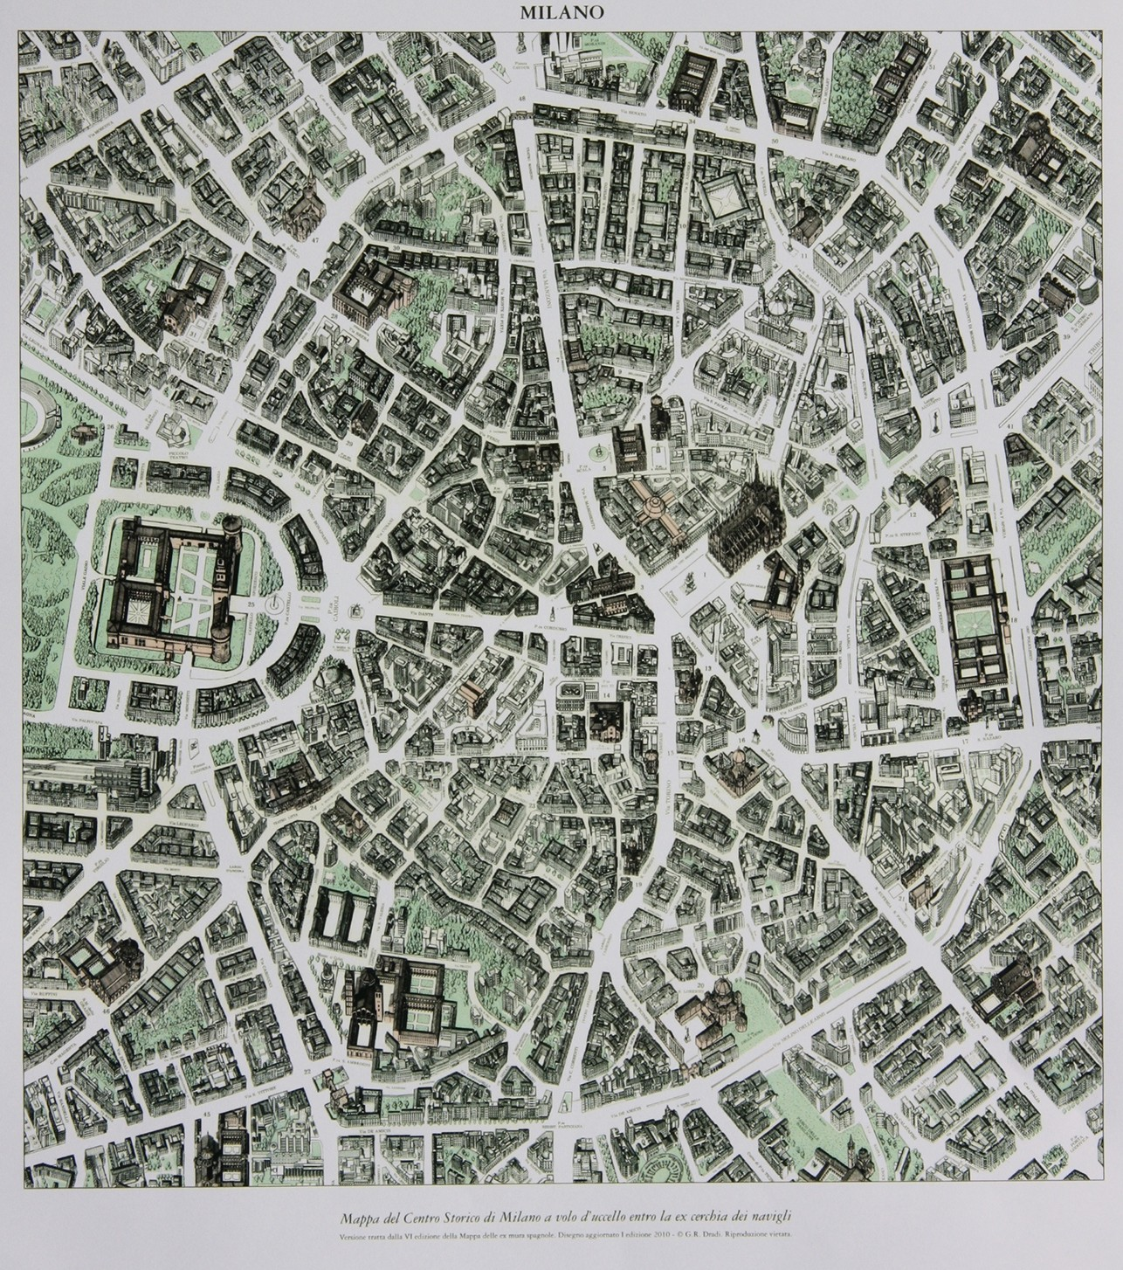

Pianta Artistica del Centro di Milano con confine seconda circonvallazione, quella mediana o delle mura spagnole.
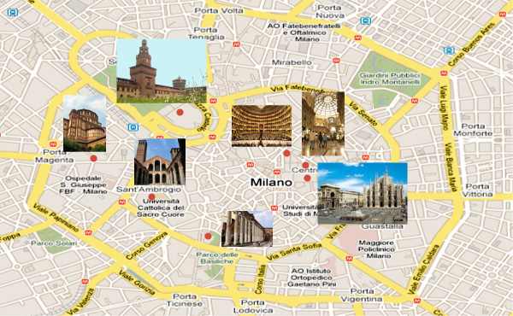
Partendo da Piazza Duomo e seguendo i vari raggi ( le porte) ci sono le Zone della guida scegliete che direzione prendere.

Pianta globale dell’’area metropolitana milanese con i suoi circa 140 Comuni connessi. Ai capolinea delle fermate terminali MM o fine Autostrade A1, A4, A7, o Tangenziali grandi Parking auto.

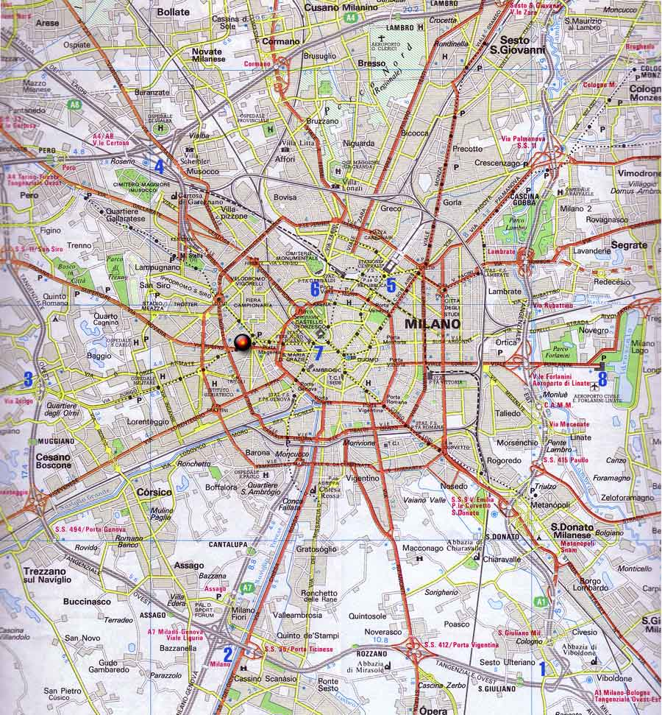

Questa è la pianta della rete milanese completa sia delle 5 linee metropolitane, che del passante ferroviario, che crea 12 linee suburbane consentendo di andare ad esempio da Novara a Pavia passando sotto Milano, che la fitta rete delle FNM.

